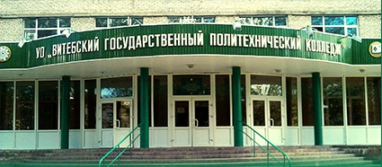
ВИТЕБСКИЙ ГОСУДАРСТВЕННЫЙ ПОЛИТЕХНИЧЕСКИЙ КОЛЛЕДЖ
учреждения образования
«Витебский государственный
технологический университет»

в 2021 году
приглашает на обучение
рабочих и служащих образовательных учреждений
на заочную форму получения образования
по специальности
«Программное обеспечение информационных технологий»
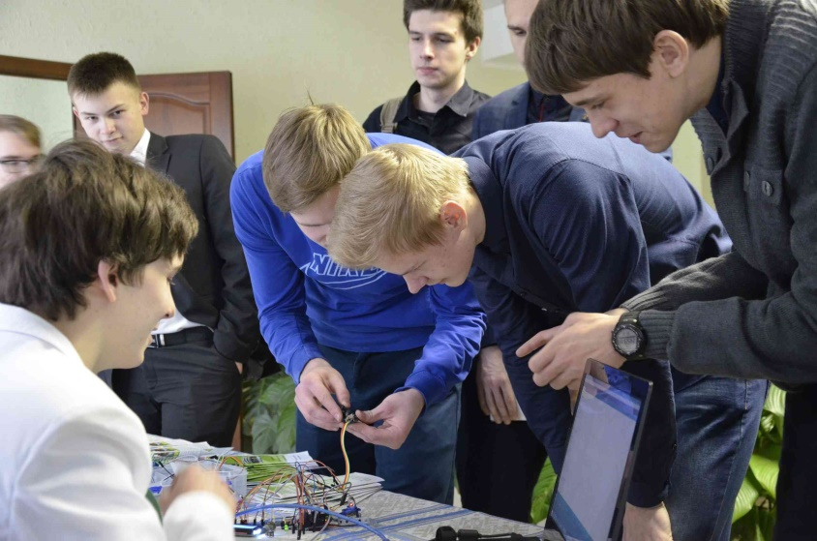

ОБУЧЕНИЕ БЕСПЛАТНОЕ!

Продолжительность обучения 3 года и 9 месяцев
Квалификация техник-программист

Зачисление проводится по конкурсу среднего балла документов об образовании, без вступительных испытаний и без предъявления сертификатов.
Приём документов осуществляется в период с 20.07.2021
по адресу: пр-т Черняховского 14, г. Витебск

Телефон приемной комиссии:  (0212) 61-78-32, 64-89-29, 64-89-38 | Сайт: www.vgpt.vitebsk.by  Е-mail: vgpt@vitebsk.by
Заполните анкету на сайте колледжа!

